1.关于配置环境的常规问题和常见解决方案：

如果出现“某某某 不是内部或外部命令，也不是可运行的程序或批处理文件。”

原因是没有将该文件所在的路径添加到系统环境变量path中，在运行命令行时无法找到这个文件，解决方法就是将其路径添加在环境变量中即可。

如果无法正常安装，或命令行输入命令后出现的提示和指导手册不一样，那大概率是因为电脑安装的版本过高/过低/兼容性不行，解决方案是卸载原有的软件，安装提供的软件，即可。或所有的软件根据官方指导文档都安装最新版本。

2.代码问题及其解决方案：

常见的错误就是找不到依赖、包，解决方案就是将其添加到项目依赖（Java Maven）或通过pip或anaconda安装相关的包即可（python）。

如果代码中的某一行找不到相应的模块报错，原因在于，虚拟机性能或网络不佳，需要等待其完全加载出来，解决方法就是，添加休眠若干秒，直到其加载出来。

以上的问题都很好解决，网上搜一搜都有答案。这些关于配置环境、代码等一些常规性错误的截图就不写在这里了。这里补充几个遇见的不太好找解决方案的问题：

1.启动adb时提示adb server version (36) doesn't match this client (41); killing...

问题原因：adb版本与安卓模拟器的adb版本不匹配。

解决方法：将Android SDK中的adb替换模拟器的adb。

2.在运行python代码时报错A new session could not be created。

原因：不知道是为什么引起的，可能是版本问题，但解决方法很简单。

解决方法：

是该文件的第1026行。

3.UI Automate Viewer竖屏屏幕显示横屏

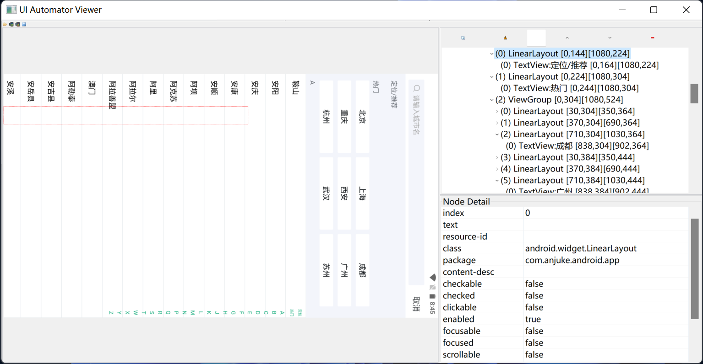

解决方法：

将屏幕横过来即可。

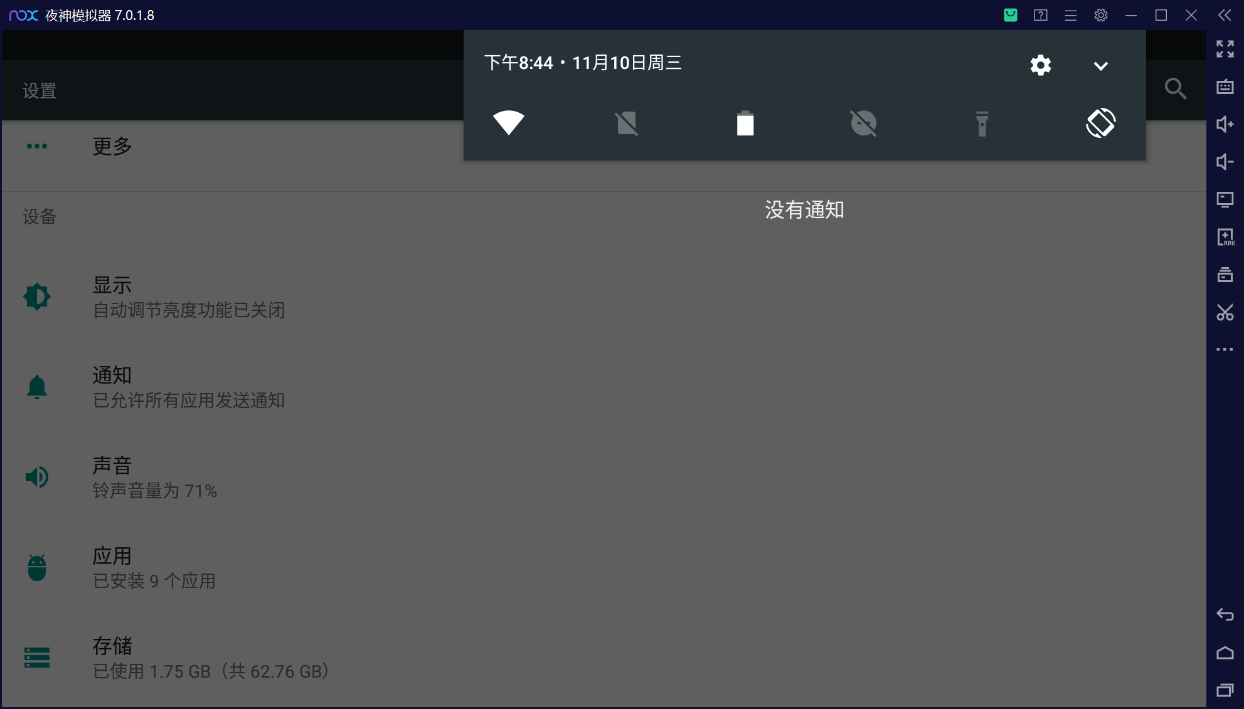

或者将截图png文件和uix文件保存后，旋转png截图再打开即可

